Башkортостан Республикаһының  Стəрлетамаk районы муниципаль  районының Октябрь ауыл советы  ауыл биләмәһе Советы | 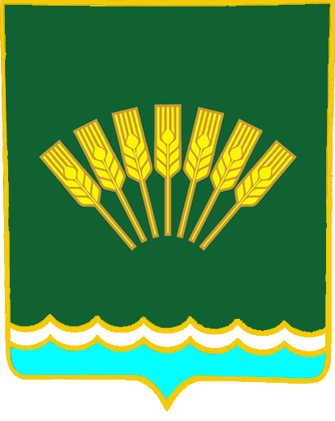 | Совет сельского поселения  Октябрьский сельсовет  муниципального района  Стерлитамакский район Республики Башкортостан
____________________________________________________________________
К А Р А Р Р Е Ш Е Н И Е

Об утверждении Положения «Об организации и осуществлении первичного воинского учета граждан на территории сельского поселения Октябрьский сельсовет муниципального района Стерлитамакский район Республики Башкортостан»

В соответствии с Конституцией Российской Федерации, Федеральными законами 1996 года № 61-ФЗ «Об обороне», 1997 года № 31 – ФЗ «О мобилизационной подготовке и мобилизации в Российской Федерации », 1998 года № 53 – ФЗ «О воинской обязанности и военной службе», 2003 № 131-ФЗ «Об общих принципах организации местного самоуправления в Российской Федерации», Постановлением Правительства Российской Федерации от 27 ноября 2006 г. № 719 «Об утверждении Положения о воинском учете», Устава поселения
РЕШИЛ:
1.Утвердить Положение «Об организации и осуществлении первичного воинского учета на территории сельского поселения Октябрьский сельсовет муниципального района Стерлитамакский район Республики Башкортостан »
(прилагается)
2. Утвердить должностные инструкции специалиста военно – учетного стола (прилагается)
3. Контроль за исполнением настоящего решения возложить на постоянную комиссию по бюджету, налогам и вопросам собственности Совета сельского поселения Октябрьский сельсовет муниципального района Стерлитамакский район Республики Башкортостан.

Председатель Совета
сельского поселения
Октябрьский сельсовет
муниципального района
Стерлитамакский район
Республики Башкортостан Г.Я. Гафиева

« 08 » июля 2011 г.
№ 22

